LISTA 3 - JÚLIA VALE
Skills usadas
- Total de vendas por estado:
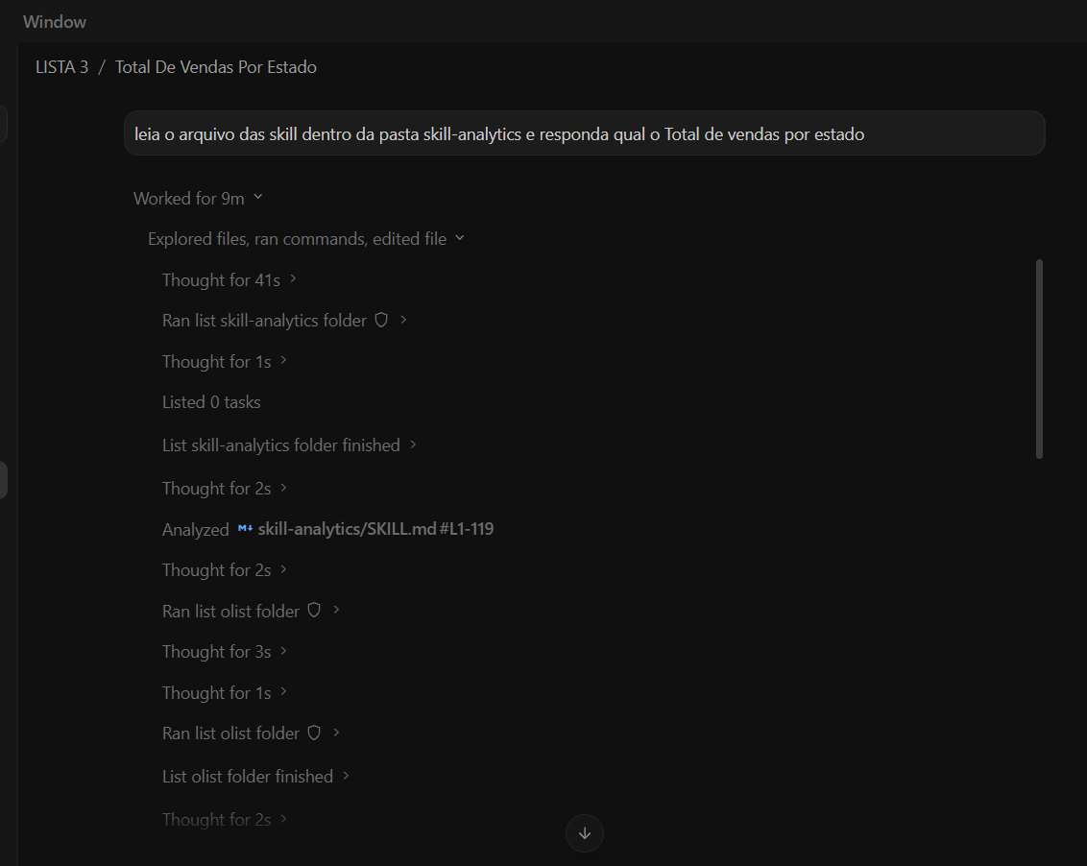
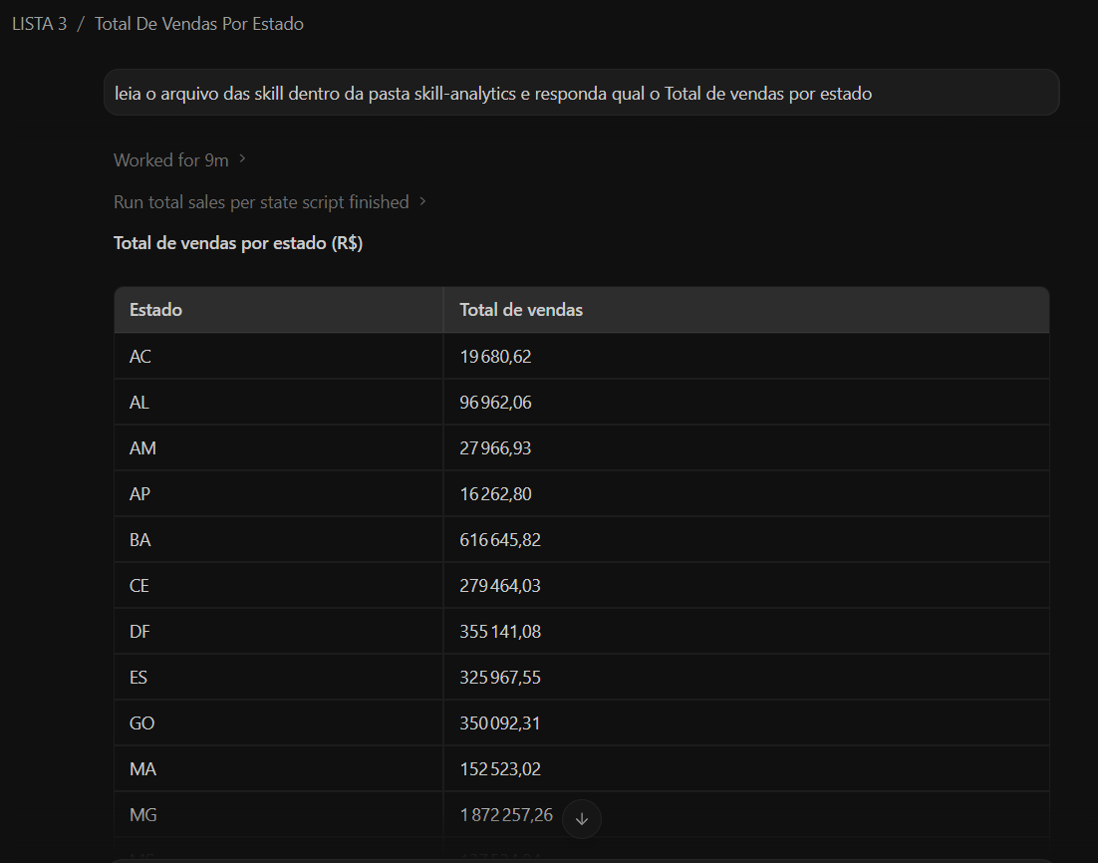
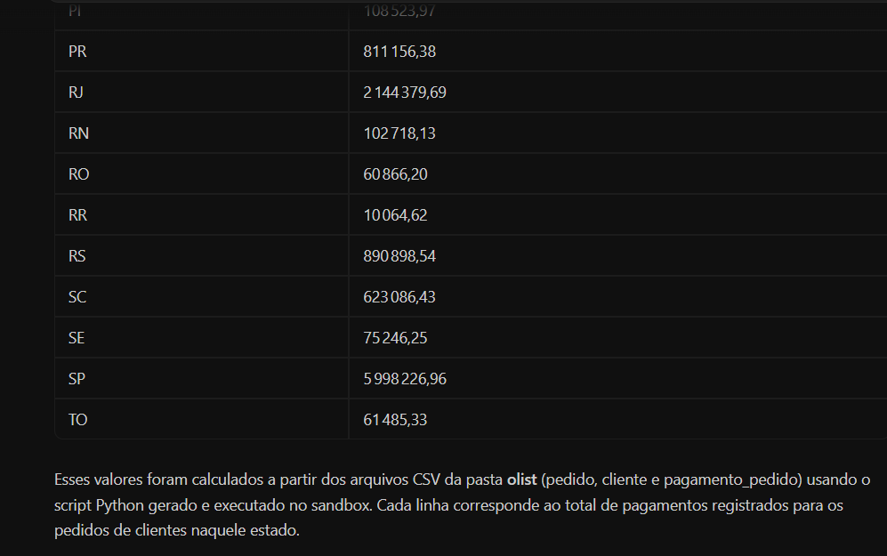
- Ranking dos produtos mais vendidos:

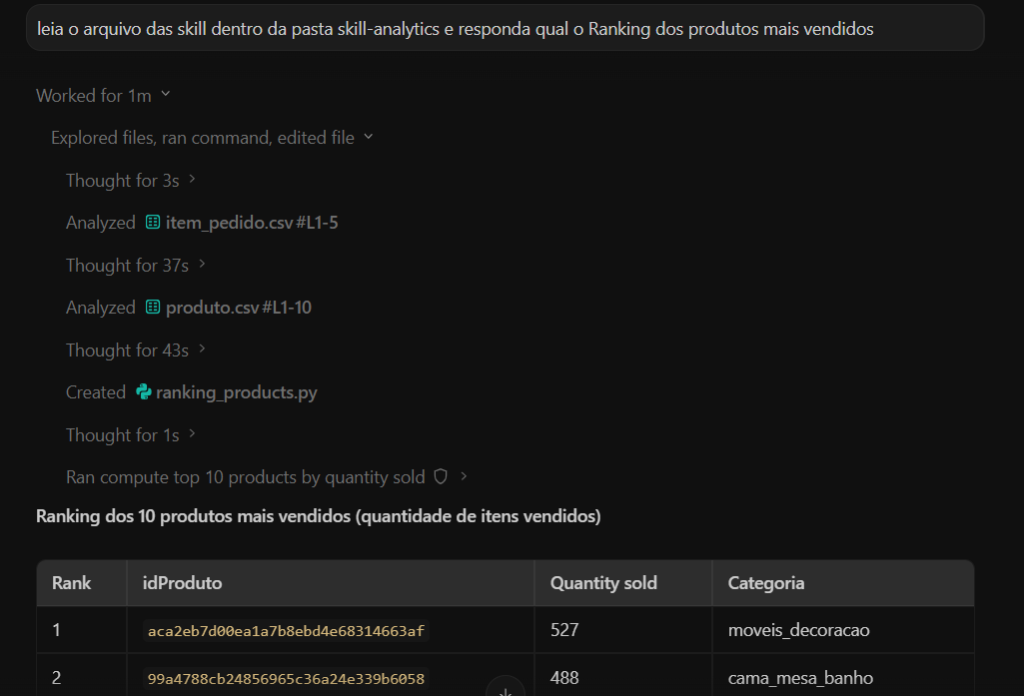
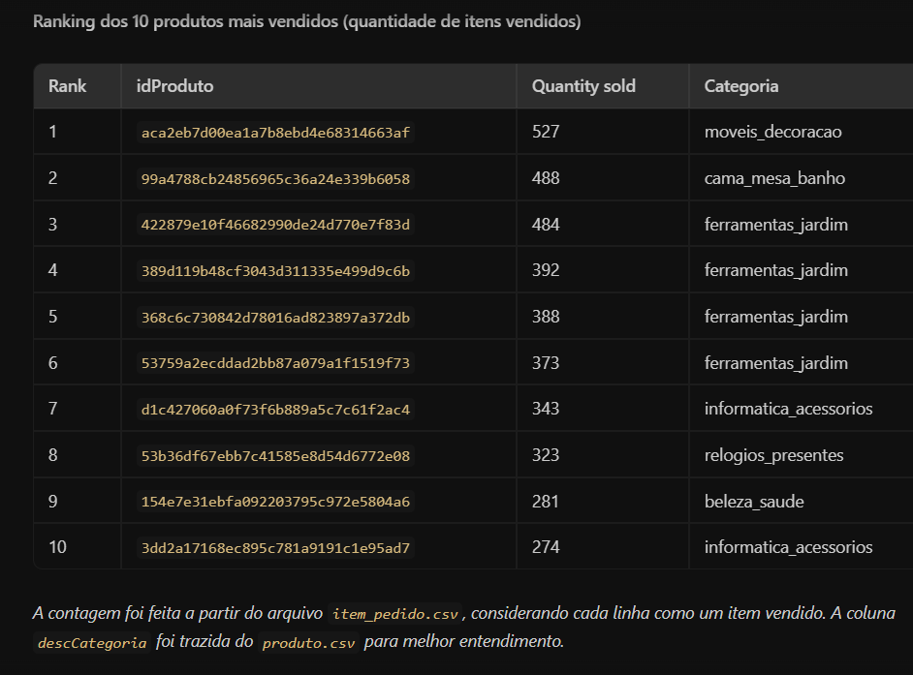

- Tempo médio de entrega:
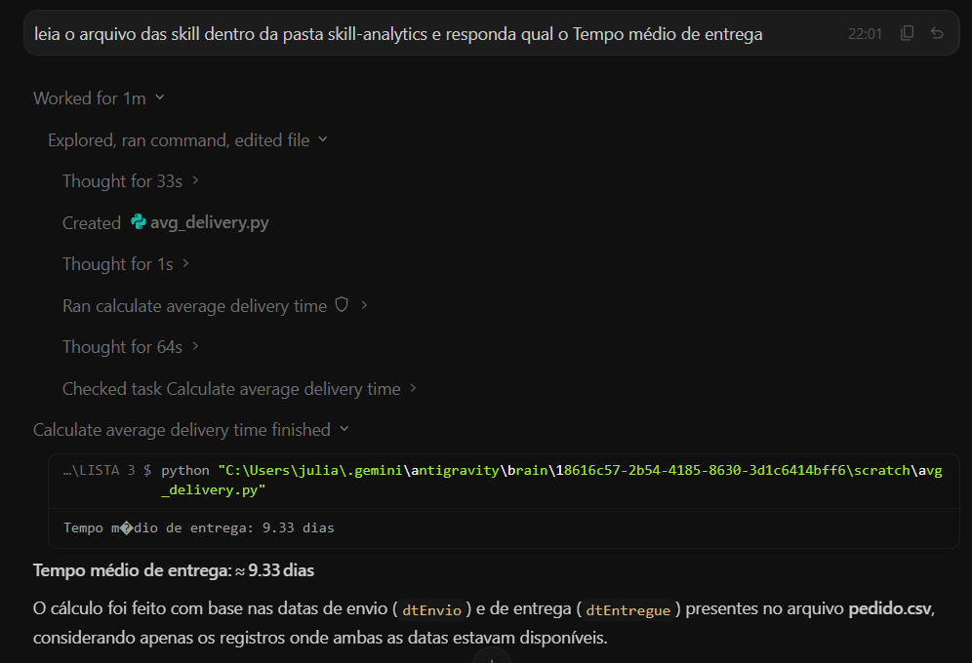

- Os 5 maiores itens consumidos (quantidade total):

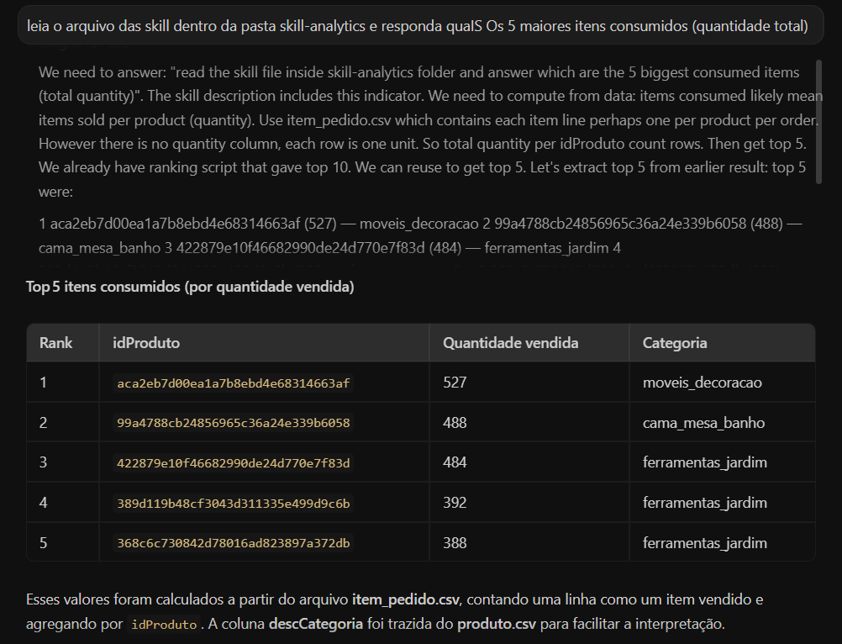

- Os 5 maiores itens consumidos (quantidade total):

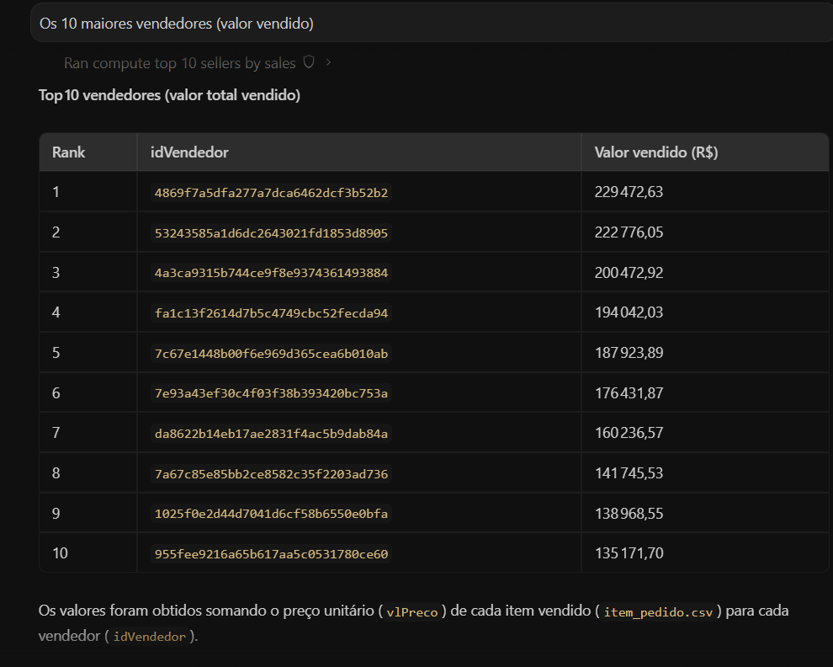

- Total de vendas de MG para o período 2022-01-01 a 2022-03-31:
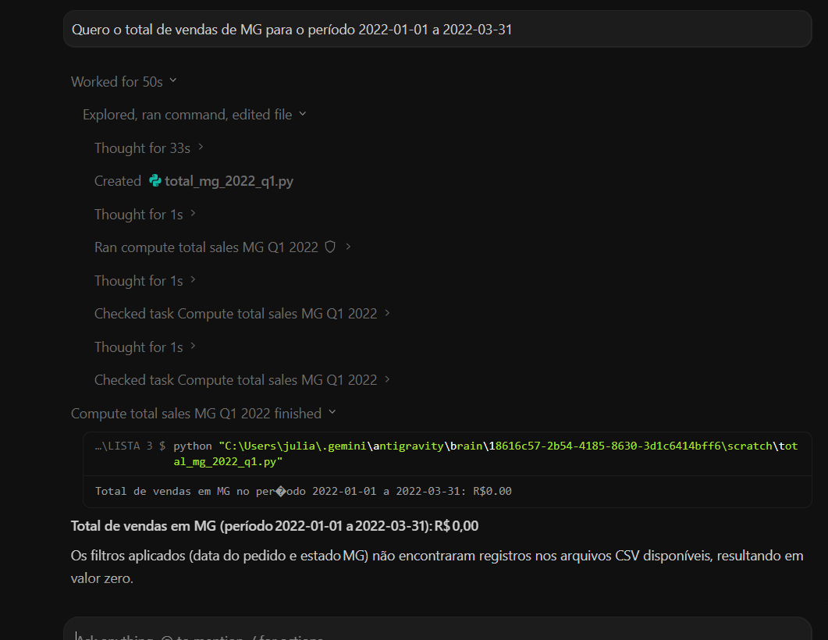
- Total de vendas de MG para o período 2021-01-01 a 2021-03-31:


